 นิววิวทัวร์ ใบอนุญาตฯ 51/00474
2/2 อาคารสุนทร ถนนแฮปปี้แลนด์ แขวงคลองจั่น เขตบางกะปิ กรุงเทพฯ 10240.
โทร. 02-733-3996, 02-733-0683, 085-515-4949 โทรสาร. 02-733-3099
E-mail: info@newviewtour.com Website: www.NewViewTour.com

USAJ1-8BKK ทัวร์นิวยอร์ค-วอชิงตันดีซี-แฮรีสเบิร์ก-แคนาดา 8 วัน (EK)

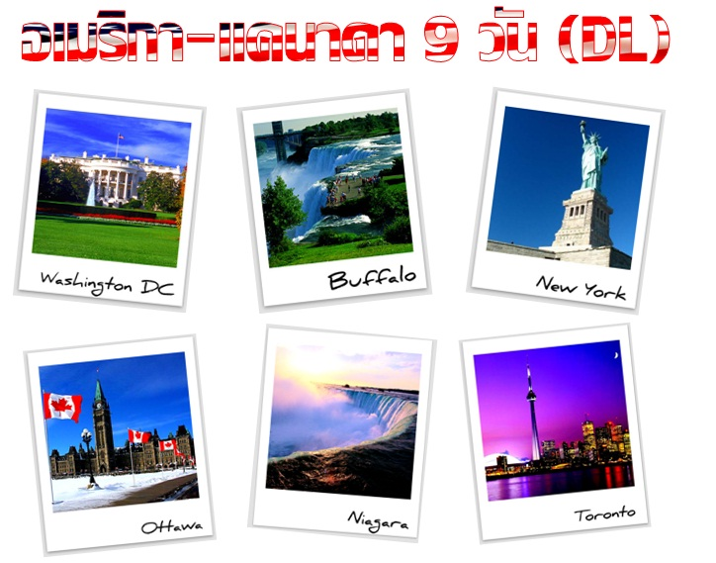
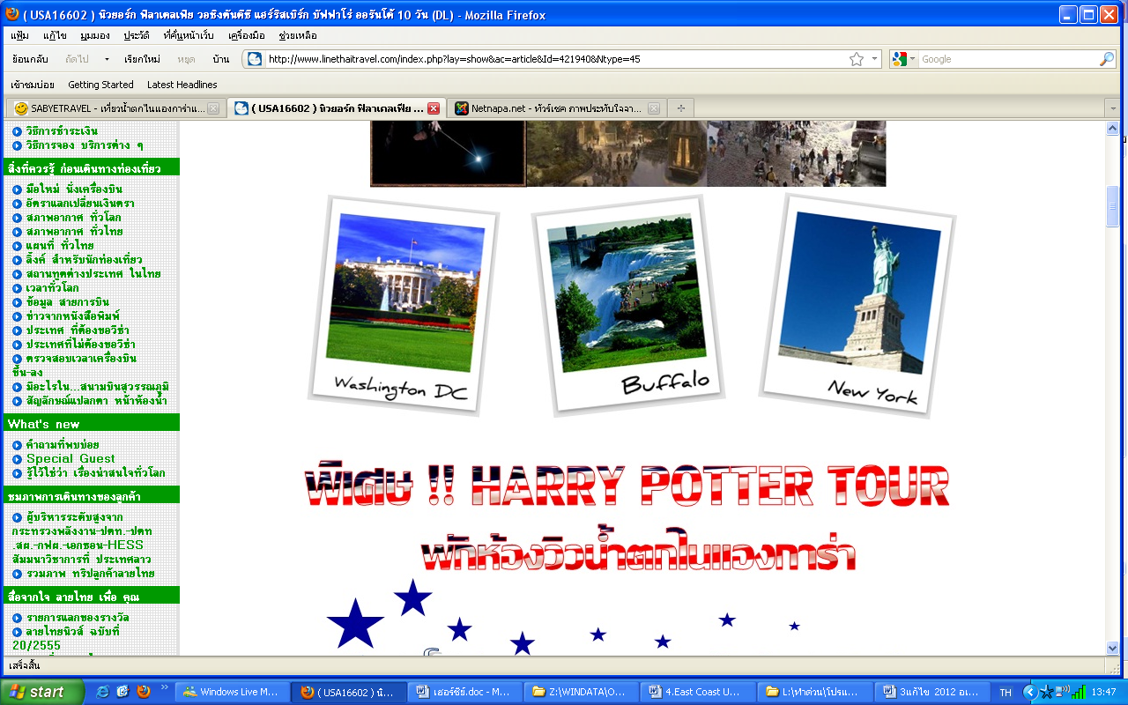

ทัวร์แคนาดา - อเมริกาตะวันออก 8 วัน

กำหนดการเดินทาง ลูกค้าจัดกรุ๊ปส่วนตัว สามารถกำหนดวันที่เดินทางเองได้
กรุณาติดต่อเจ้าหน้าที่
ราคาติดต่อเจ้าหน้าที่
วันแรกของการเดินทาง  กรุงเทพฯ – นิวยอร์ค
18.30 น.  พร้อมกันที่สนามบินสุวรรณภูมิ เคาน์เตอร์บินเอมิเรตส์ แถว T ประตูทางเข้าที่ 9 เจ้าหน้าที่ จะคอยต้อนรับและอำนวยความสะดวกให้ท่านก่อนขึ้น เครื่อง (กรุณามาให้ตรงเวลา เนื่องจากกฎของสายการบิน ท่านต้องมาแสดงตัวของท่านเอง)
20.40 น.  ออกจากกรุงเทพฯ สู่ดูไบ โดยสายการบินเอมิเรตส์ เที่ยวบินที่ EK373
00.30น. เดินทางถึง ดูไบ ให้ท่านแวะเปลี่ยนเครื่อง
02.25 น. เดินทางสู่นิวยอร์ค โดยสายการบิน เอมิเรตส์ เที่ยวบินที่ EK203

วันที่สองของการเดินทาง  นิวยอร์ค
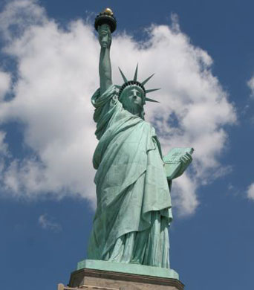
07.45 น ถึงนิวยอร์ค นำท่านผ่านพิธีการตรวจคนเข้าเมืองและศุลกากร
เช้า  รับประทานอาหารเช้า
 ชม มหานครนิวยอร์ค อดีตเมืองหลวงเก่าทางฝั่งตะวันออกที่เป็นนครแห่งความมั่งคั่ง และทันสมัย ทั้งทางด้านสถาปัตยกรรม และไฮเทคโนโลยี ริมฝั่งมหาสมุทรแอตแลนติคชม มหานคร นิวยอร์ค อดีตเมืองหลวงเก่าที่เป็นนครแห่งความมั่งคั่ง และทันสมัย ทางด้านสถาปัตยกรรม และเทคโนโลยี ถนนวอลสตรีท ที่มีความสำคัญต่อธุรกิจการเงินและตลาดหุ้นของโลก ล่องเรือไปยังเกาะลิเบอรตี้เพื่อชมทิวทัศน์ของผังเมืองแมนฮัตตัน ชม เทพีแห่งสันติภาพที่ประชาชนของประเทศฝรั่งเศสมอบให้กับประชาชนนครนิวยอร์คท่านจะได้เห็นทิวทัศน์ของเขตบรูคลินส์ของมหานครนิวยอร์ค และนิวเจอซี่ได้จากจุดนี้ ชมพิพิธภัณฑ์และทราบประวัติศาสตร์ความเป็นมาการสร้างเทพีสันติภาพ
กลางวัน  รับประทานอาหารกลางวันที่ภัตตาคาร
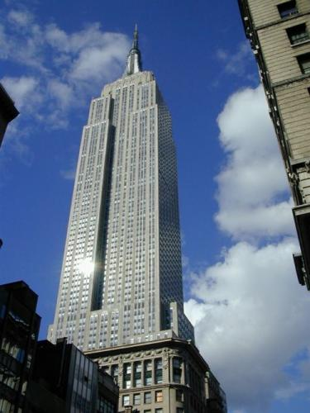
นำท่านขึ้น ตึกเอ็มไพรสเตท (EMPIRE STATE BUILDING)เพื่อชมทิวทัศน์อันงดงามของนครนิวยอร์คบนชั้นที่ 86 ซึ่งเป็นสถานที่ถ่ายทำภาพยนตร์ต่างๆมากมายมากมาย อาทิเช่น An Affair to Remember, King Kong, The day after tomorrow, Percy Jackson & the Olympians : The Lightning Thief ตึกเอ็มไพร์สเตท (Empire State Building) อยู่บนเกาะแมนฮัตตันในเมืองนิวยอร์คของประเทศสหรัฐอเมริกาตึกเอ็มไพร์สเตต ใช้อิฐในการสร้าง 10 ล้านก้อนสูง 375 เมตร และลึกลงไปใต้ดิน จากระดับถนนอีก 10 เมตร แบ่งเป็น 102 ชั้น บนยอดสุดมีโดมสูงขึ้นไปอีก 60 เมตรจากชั้นล่างถึงชั้นที่ 86 มีโครงเหล็กเสริมอย่างดี ชนิดไม่ขึ้นสนิม คิดเป็นน้ำหนัก 730 ตัน มีหน้าต่างทั้งหมด 6,500 บาน จุคนได้ 80,000 กว่าคน รับประกัน 6,000 ปี มีบริษัทใช้เป็น ที่เปิดทำการกว่า 600 บริษัท ใช้ลิฟท์ขึ้นลง 65 ตัว เริ่มสร้างเมื่อ 1 ตุลาคม พ.ศ. 2472 สร้างเสร็จเมื่อ 1 พฤษภาคม พ.ศ. 2480 จากนั้นนำท่านเดินชม ร็อคกี้เฟลเลอร์ เซนเตอร์ ซึ่งเป็นตระกูลที่ร่ำรวยติดอันดับหนึ่งใน สิบของอเมริกา ถนนสายที่ห้า(FIFTH AVENUE) ซึ่งคับคั่งไปด้วยศูนย์การค้า และโรงมหรสพชั้นนำ
ค่ำ  รับประทานอาหารค่ำที่ภัตตาคาร
นำท่านเข้าพักโรงแรม  CROWNE PLAZA MEADOWLAND หรือเทียบเท่า

วันที่สามของการเดินทาง  ฟิลาเดลเฟีย - วอชิงตัน ดีซี
เช้า  รับประทานอาหารเช้าที่โรงแรม
 นำท่านเดินทางสู่ฟิลาเดลเฟีย ชมเมืองฟิลาเดลเฟียเมืองที่ประชาชนมีสิทธิเสรีภาพพมากที่สุดในอเมริกาตั้งอยู่ในรัฐเพนซิลวาเนียซึ่งถือเป็นสถานที่ก่อตั้งประเทศสหรัฐอเมริกา ชม ระฆังแห่งเสรีภาพหรือLIBERTY BELL สัญลักษณ์ของการตั้งประเทศ ชม หอแห่งเสรีภาพ “INDEPENDENCE HALL”สร้างขึ้นเพื่อใช้เป็นศาลาว่าการรัฐ ปัจจุบันใช้เก็บรักษาเอกสารประกาศอิสรภาพและตั้งดินแดนใหม่โดยใช้ชื่อว่า “สหรัฐอเมริกา”
กลางวัน  รับประทานอาหารกลางวันที่ภัตตาคาร
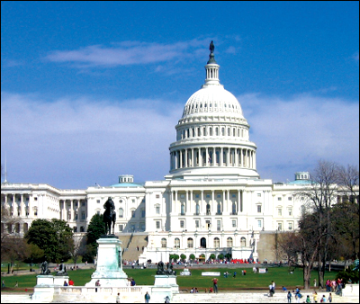
บ่าย  ชม กรุงวอชิงตันดีซี (WASHINGTON DC.) เป็นเมืองที่มีผังเมืองเป็นระเบียบและสวยงามโดยเริ่มสร้างในสมัย ประธานาธิบดี จอร์จวอชิงตัน ประธานาธิบดีท่านแรกของสหรัฐอเมริกาของสหรัฐ สร้างขึ้นแทน ฟิลาเดเฟียที่เคยเป็นเมืองหลวงของสหรัฐสมัยเป็นดินแดนโพ้นทะเลของอังกฤษ และมีอนุสาวรีย์วอชิงตัน ที่มีลักษณะเป็นแท่งโอเบลิสก์สูง 555 ฟุต (169 เมตร) สร้างเป็นเกียรติแก่ จอร์จ วอชิงตัน นำท่านชมเมืองเริ่มจาก ทำเนียบขาวWHITE HOUSE ที่พำนักของประธานาธิบดี) ชม อนุสาวรีย์วอชิงตัน อนุสาวรีย์ประธานาธิบดีลินคอน และตึกรัฐสภา (แคปปิตอล ฮิล) ซึ่งเป็นที่ประชุมสมาชิกวุฒิสภา และสภาผู้แทนราษฎร
ค่ำ  รับประทานอาหารค่ำที่ภัตตาคาร
นำท่านเข้าพักในโรงแรม  SPRINGHILL SUITES CHANTILLY หรือเทียบเท่า

วันที่สี่ของการเดินทาง  พิพิธภัณฑ์ประวัติศาสตร์และมนุษยชาติ -แฮรีส เบิร์ก
เช้า  รับประทานอาหารเช้าที่โรงแรม
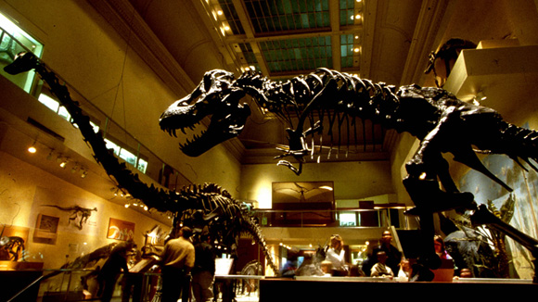
 นำท่านชมพิพิธภัณฑ์ประวัติศาสตร์และมนุษยชาติ(SMITHSONIAN INSTITUTION) ก่อตั้งในปี ค.ศ.1846 โดยทุนรัฐบาลส่วนหนึ่งร่วมกับเงินกองทุนจากพินัยกรรมของ James Smithson นักวิทยาศาสตร์ของอังกฤษ สถาบันสมิธโซเนี่ยนยังเป็นพิพิธภัณฑ์ที่ใหญ่ที่สุดในโลกและได้รวบรวมพิพิธภัณฑ์ 13 แห่งไว้ด้วยกัน ชม วิวัฒนาการของมนุษย์ตั้งแต่สมัยยุคหินนอกจากนี้ยังมีเครื่องประดับและอัญมณีล้ำค่านานาชนิด ชม เพชรสีน้ำเงินเม็ดใหญ่ที่สุดในโลก ขนาด 45.5 กะรัต ที่เคยเป็นสมบัติของพระเจ้าหลุยส์ที่ 16 ของฝรั่งเศส และได้ชื่อว่าเป็นเพชรต้องคำสาป ชม พิพิธภัณฑ์การบินและอวกาศ ความพยายามของมนุษย์ที่จะบินได้เหมือนนก อากาศยานสมัยแรกจนถึงยานอวกาศในปัจจุบัน
กลางวัน  รับประทานอาหารที่ภัตตาคาร
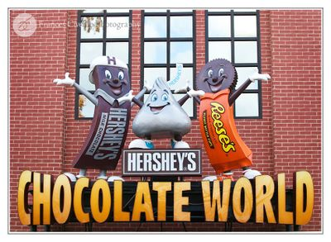
 เดินสู่ เมืองแฮรีส เบิร์ก เมืองหลวงริมฝั่งแม่น้ำซัวควิฮานน่าเป็นที่ตั้งของโรงงานช็อคโกแล็ตแสนอร่อยที่มีชื่อเสียงไปทั่วโลก ชม โรงงานช็อคโกแล็ต ที่มีเครื่องจักรเก่าแก่ที่ใช้ในการผลิตช็อคโกแลตที่มีชื่อเสียง ระดับโลก และให้ท่านได้แวะซื้อช็อคโกแลตนานาชนิดเพื่อเป็นของฝากของที่ระลึก ณ HERSHEY’S CHOCOLATE
ค่ำ  รับประทานอาหารค่ำที่ภัตตาคาร
นำท่านเข้าพักโรงแรม  RADISSON HARRISBURG หรือเทียบเท่า

วันที่ห้าของการเดินทาง  น้ำตกไนแองการ่า(ฝั่งอเมริกา)และ น้ำตกไนแองการ่า(ฝั่งแคนาดา)
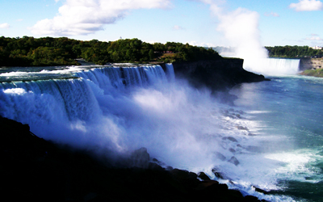
เช้า  รับประทานอาหารเช้าที่โรงแรม
นำเดินทางสู่นิวยอร์ค ชม น้ำตกไนแองการ่า ( NIAGARA FALLS ) (ฝั่งอเมริกา) หนึ่งในสิ่งมหัศจรรย์ของโลก ท่านจะได้พบกับน้ำตกที่มีบริเวณน้ำมากมาย มหาศาลก่อให้เกิดเสียงสนั่นหวั่นไหว และละอองไอน้ำที่สร้างความสดชื่น ชมความงามและใหญ่โตของน้ำตกยักษ์ไนแองการ่าและวิวน้ำตกไนแองการ่าที่ใกล้ที่สุดสัมผัสถึงความยิ่งใหญ่ ปริมาณน้ำมหาศาลที่เกิดจากทะเลสาบอีรี่ เห็นสายรุ้งที่เกิดจากละอองน้ำอยู่ เหนือน้ำตกในวันที่สภาพอากาศอำนวย ถ่ายภาพไว้เป็นที่ระลึก

กลางวัน  รับประทานอาหารที่ภัตตาคาร

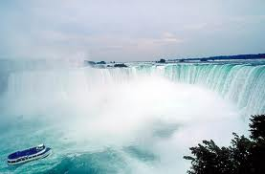
เดินทางข้ามพรมแดนกลับเข้าสู่ประเทศแคนาดาชมน้ำตกไนแองการ่า ซึ่งระหว่างทางเต็มไปด้วยความสวยงามของเมืองสองข้างทางที่น่ารัก ชมความงามของทัศนียภาพ สู่อุทยานแห่งชาติน้ำตกไนแองการ่า(ฝั่งแคนาดา) ผ่านย่านเกษตรกรรม ชมทิวทัศน์อันสวยงามตลอดเส้นทาง ระหว่างทางอาจได้ชม นาฬิกาดอกไม้ขนาดมหึมา ณ สวนสาธารณะวิคตอเรีย ชมความงามตัวน้ำตกฝั่งแคนนาดา(น้ำตกฮอสชูว์) น้ำตกไนแองการ่า ซึ่งได้ชื่อว่าเป็นน้ำตกที่สวยที่สุดในโลก ลงเรือเมดออฟเดอะมิสต์ (MAID OF THE MIST ) ถ้าสภาพอากาศเอื้ออำนวย ซึ่งท่านจะได้สัมผัสกับตัวน้ำตกอย่างใกล้ชิดที่สุด
ค่ำ  รับประทานอาหารค่ำที่ภัตตาคาร
แล้วนำท่านเข้าพักในโรงแรม  SHERATON AT THE FALLS [CANADA] หรือเทียบเท่า

วันที่หกของการเดินทาง  เมืองโตรอนโต้

เช้า  รับประทานอาหารเช้าที่โรงแรม
นำเดินทางสู่ เมืองโตรอนโต้ เมืองหลวงของรัฐออนตาริโอ นครที่ใหญ่ที่สุดในประเทศแคนาดา เป็นเมืองที่มีประชากรอาศัยอยู่หนาแน่นที่สุดของประเทศ และใหญ่เป็นอันดับหนึ่งของแคนาดา อีกทั้งยังเป็นศูนย์กลางทางการค้าในฝั่งตะวันตก มีพลเมืองพูดภาษาอังกฤษมากที่สุดในแคนาดา (แคนาดาใช้ภาษาอังกฤษและฝรั่งเศส – เป็นภาษาราชการ) ตัวเมืองเต็มไปด้วยตึกระฟ้า ซึ่งส่วนใหญ่เป็นธนาคารและสถาบันทางการเงิน ชมศาลาประชาคมที่ประชุมรัฐสภาที่เป็นสถาปัตยกรรมที่สวยงาม

กลางวัน  รับประทานอาหารที่ภัตตาคาร
และนำท่านขึ้นหอคอยซีเอ็น (CN TOWER) ซึ่งเป็นหอคอยที่สูงที่สุดในโลก (มีความสูงถึง 333 เมตร) ท่านสามรถมองเห็นได้ไกลถึงน้ำตก ไนแองการ่า และเมืองบัฟฟาโล่ในสหรัฐอเมริกาได้ในวันที่อากาศแจ่มใส
นำท่านสู่สนามบินโตรอนโต้
21.40น. บินจากโตรอนโต้สู่กรุงเทพฯ โดย สายการบินเอมิเรตส์ เที่ยวบินที่ EK242
********************** บินผ่านข้ามเส้นแบ่งเวลาสากล ************************

วันที่เจ็ดของการเดินทาง  ดูไบ
18.35น. ถึงสนามบินดูไบ
23.10น. บินจาก ดูไบสู่กรุงเทพฯ โดย สายการบินเอมิเรตส์ เที่ยวบินที่ EK374

วันที่แปดของการเดินทาง  กรุงเทพฯ
08.00น. ถึงสนามบินสุวรรณภูมิโดยสวัสดิภาพ

อัตราค่าบริการ
ราคาติดต่อเจ้าหน้าที่
หมายเหตุ ในแต่ละครั้งจะต้องมีจำนวนผู้โดยสารที่เป็นผู้ใหญ่จำนวนไม่ต่ำกว่า 15 ท่าน กรณีมีผู้โดยสารไม่ถึง 15 ท่าน บริษัทฯ ขอสงวนสิทธิ์ในการเปลี่ยนแปลงรายการเดินทางหรืออัตราค่าเดินทาง
อัตรานี้รวม
- ค่าตั๋วเครื่องบินไป-กลับ ชั้นทัศนาจรตลอดรายการ
- ค่ารถนำเที่ยวตลอดรายการ
- ค่าห้องพัก ห้องละ 2 ท่าน
- ค่าอาหารตามรายการ
- ค่าบริการขนกระเป๋าเดินทาง น้ำหนักไม่เกินท่านละ 20 ก.ก.
- ค่าภาษีสนามบินทุกแห่งตามรายการ
- ค่าประกันอุบัติเหตุการเดินทางท่านละ 1,000,000 บาท
- ค่าภาษีน้ำมันเชื้อเพลิงและค่าประกันภัยการเดินทางที่มีการเรียกเก็บจากสายการบินซึ่งเป็นอัตราเรียกเก็บ ณ วันที่..../...../56 และท่านต้องชำระเงินเพิ่มหากทางสายการบินมีการเรียกเก็บเงินเพิ่ม

อัตรานี้ไม่รวม
- ค่าใช้จ่ายส่วนตัว เช่น ค่าโทรศัพท์ ค่าซักรีด และค่าเครื่องดื่มในห้องพัก
- ค่าหนังสือเดินทาง
- ค่าอาหารและเครื่องดื่มนอกรายการ
- ค่าภาษีมูลค่าเพิ่ม 7% และภาษีหัก ณ ที่จ่าย 3%
- ค่าวีซ่า ประเทศสหรัฐอเมริกา และแคนาดา **วีซ่าอเมริกาต้องเป็นแบบเข้า-ออกได้หลายครั้ง MULTIPLE**
- ค่าน้ำหนักของกระเป๋าเดินทางในกรณีที่เกินกว่าสายการบินกำหนด (20 กิโลกรัมต่อท่าน)
- ค่าอาหารที่ไม่ได้ระบุไว้ในรายการ และ สำหรับราคานี้บริษัทฯ จะไม่รวมค่าภาษีท่องเที่ยวหากมีการเก็บเพิ่ม
- ค่าทำใบอนุญาตที่กลับเข้าประเทศของคนต่างชาติ หรือ คนต่างด้าว
- ค่าภาษีมูลค่าเพิ่ม 7% (กรณีต้องการใบกำกับภาษี) และค่าภาษีการบริการหัก ณ ที่จ่าย 3%
- ******กรณีที่ให้ทางบริษัทให้คำปรึกษาและช่วยดำเนินการเรื่องการสมัครเพื่อยื่นขอวีซ่าบริษัทคิดค่าดำเนินการ(ไม่รวมค่าธรรมเนียมของทางสถานฑูตเรียกเก็บ)และขอสงวนสิทธิ์ไม่คืนเงินค่าดำเนินการในส่วนนี้กรณีวีซ่าไม่ผ่านและจะดำเนินการเมื่อได้จ่ายมัดจำแล้ว******

การชำระเงิน
ทางบริษัทฯ จะขอเก็บเงินค่ามัดจำเป็นจำนวน 20,000 บาท ต่อผู้โดยสารหนึ่งท่านสำหรับการจองทัวร์
ส่วนที่เหลือจะขอเก็บทั้งหมดก่อนเดินทางอย่างน้อย 20 วันทำการ มิฉะนั้นทางบริษัทฯ จะขอสงวนสิทธิ์ในการคืนเงินค่ามัดจำทั้งหมดเมื่อบริษัทออกตั๋วเครื่องบินและได้รับการยืนยันจากสายการบินแล้วบริษัทขอเก็บเงินเพิ่ม 30,000 บาท และส่วนที่เหลืออย่างน้อย 20 วันก่อนการเดินทาง
หมายเลขบัญชี ชื่อบัญชี “บริษัท อุบลพัฒนา จำกัด”
ธนาคารกรุงเทพ สาขาเอ็นมาร์ค บัญชีออมทรัพย์ เลขที่บัญชี 928-0-20121-2
หมายเหตุ เมื่อโอนเงินเข้าบัญชีเรียบร้อยแล้ว กรุณาเขียนชื่อ เบอร์โทรศัพท์ โปรแกรมทัวร์ พร้อมแฟ็กซ์สลิปการโอนเงินเข้ามาที่ Fax. 02-733-3099

หมายเหตุ
- บริษัทฯ มีสิทธ์ที่จะเปลี่ยนแปลงรายละเอียดบางประการในทัวร์นี้ เมื่อเกิดเหตุสุดวิสัยจนไม่อาจแก้ไขได้
- บริษัทฯ ไม่รับผิดชอบค่าเสียหายในเหตุการณ์ที่เกิดจากสายการบิน ภัยธรรมชาติ ปฏิวัติ และอื่นๆ ที่อยู่
นอกเหนือการควบคุมของทางบริษัทฯ หรือค่าใช้จ่ายเพิ่มเติมที่เกิดขึ้นทั้งทางตรงหรือทางอ้อม เช่น การ เจ็บป่วย การถูกทำร้าย การสูญหาย ความล่าช้า หรือจากอุบัติเหตุต่างๆ
- หากท่านถอนตัวก่อนรายการท่องเที่ยวจะสิ้นสุดลง ทางบริษัทฯ จะถือว่าท่านสละสิทธิ์และจะไม่รับผิด
ชอบค่าบริการที่ท่านได้ชำระไว้แล้ว ไม่ว่ากรณีใดๆ ทั้งสิ้น
- บริษัทฯ จะไม่รับผิดชอบต่อการห้ามออกนอกประเทศ หรือ ห้ามเข้าประเทศ อันเนื่องมาจากมีสิ่งผิดกฎหมาย หรือเอกสารเดินทางไม่ถูกต้อง หรือ การถูกปฏิเสธในกรณีอื่นๆ
- รายการนี้เป็นเพียงข้อเสนอที่ต้องได้รับการยืนยันจากบริษัทฯ อีกครั้งหนึ่ง หลังจากที่ได้สำรองที่นั่งบนเครื่อง และโรงแรมที่พักในต่างประเทศเป็นที่เรียบร้อย แต่อย่างไรก็ตามรายการนี้อาจเปลี่ยนแปลงได้ตามความเหมาะสม
- ราคานี้ติดตามราคาตั๋วเครื่องบินในปัจจุบัน หากราคาตั๋วเครื่องบินปรับสูงขึ้น บริษัทฯ สงวนสิทธิ์ที่จะปรับราคาตั๋วเครื่องบิน ตามสถานการณ์ดังกล่าว
- กรณีเกิดความผิดพลาดจากตัวแทน หรือ หน่วยงานที่เกี่ยวข้อง จนมีการยกเลิก ล่าช้า เปลี่ยนแปลง การบริการจากสายการบิน บริษัทขนส่ง หรือ หน่วยงานที่ให้บริการ บริษัทฯ จะดำเนินโดยสุดความสามารถที่จะจัดบริการทัวร์อื่นทดแทนให้ แต่จะไม่คืนเงินให้ สำหรับค่าบริการนั้นๆ
- มัคคุเทศก์ พนักงาน และตัวแทนของบริษัท ฯ ไม่มีสิทธิ์ในการให้คำสัญญาใดๆ ทั้งสิ้นแทนบริษัทฯ นอกจากมีเอกสารลงนามโดยผู้มีอำนาจของบริษัทฯ กำกับเท่านั้น

หมายเหตุ
สำหรับท่านที่ไม่มีวีซ่าประเทศอเมริกา
สำหรับการยื่นวีซ่าประเทศอเมริกา ทางผู้เดินทางจะต้องดำเนินการยื่นขอด้วยตัวเอง ซึ่งเป็นกฎของทางสถานฑูต ท่านสามารถเข้าไปทำการสมัครเพื่อขอยื่นวีซ่าได้ที่ http://thai.bangkok.usembassy.gov/visas.html

ข้อมูลเบื้องต้นและหลักฐานการทำวีซ่าสหรัฐอเมริกา
** ผู้ยื่นคำร้องที่มีอายุมากกว่า 18 ปีขึ้นไป จะต้องมีคุณสมบัติของตัวเองในการที่จะได้รับวีซ่าชั่วคราวประเภทธุรกิจหรือท่องเที่ยว **
ข้อมูลทั่วไป
- วีซ่าไม่ใช่เครื่องหมายรับประกันการเข้าสหรัฐฯ เจ้าหน้าที่ของสำนักงานตรวจคนเข้าเมืองและสัญชาติของสหรัฐฯ (USCIS) ณ ด่านตรวจจะเป็นผู้ตัดสินว่า ท่านสามารถเดินทางเข้าสหรัฐฯ ได้หรือไม่ รวมถึงระยะเวลาที่ท่านมีสิทธิพำนักในสหรัฐฯ
- อายุของวีซ่า คือ ระยะเวลาที่ท่านสามารถใช้เพื่อเดินทางไปสหรัฐ แต่ไม่ได้หมายความว่าผู้ขอวีซ่า จะสามารถพำนักในสหรัฐฯ ได้ตามกำหนดระยะเวลาที่ระบุไว้ในวีซ่า ทั้งนี้ขึ้นอยู่กับการตัดสินของเจ้าหน้าที่สำนักงานตรวจคนเข้าเมืองกำหนดระยะเวลาที่ท่านสามารถพำนักได้ในสหรัฐ
- ในระหว่างการเดินทาง บริษัทสายการบินหรือบริษัทเรือท่องเที่ยวจะให้ท่านกรอกแบบฟอร์ม I-94 สีขาวขนาดสั้น ซึ่งจะเกี่ยวข้องกับการเดินทางของท่าน ท่านจะต้องกรอกและลงชื่อกำกับในแบบฟอร์มนี้ เมื่อท่านเดินทางเข้าสหรัฐฯ แบบฟอร์มนี้จะถูกติดด้วยลวดเย็บกระดาษลงในหนังสือเดินทางของท่าน โดยมีหมายเหตุจาก สำนักงานตรวจคนเข้าเมือง ที่แจ้งเกี่ยวกับระยะเวลาที่ท่านมีสิทธิพำนักอยู่ในสหรัฐฯ
*** หากท่านประสงค์จะอยู่นานกว่านั้น ท่านจะต้องยื่นคำร้องขอ ยืดเวลาการพำนักกับสำนักงานตรวจคนเข้าเมืองและสัญชาติสหรัฐฯ โดยการยื่นคำร้องของท่านไม่ได้เป็นเครื่องหมายรับประกันว่า ระยะเวลาที่ท่านมีสิทธิพำนักอยู่ในสหรัฐฯ จะถูกยืดออกไป
** ลูกจ้างที่ต้องการขอวีซ่าเพื่อร่วมเดินทางไปสหรัฐฯ พร้อมกับนายจ้าง จะต้องส่งสำเนาการจ้างงานพร้อมกับเอกสารคำร้องขอวีซ่า **
ผู้ยื่นคำร้องขอวีซ่าทุกท่านต้องยื่นเอกสารประกอบคำร้องขอวีซ่าดังต่อไปนี้ หากยื่นคำร้องไม่ครบถ้วน คำร้องของท่านจะไม่ถูกพิจารณา..
1. หนังสือเดินทาง ต้องมีอายุใช้งานไม่ต่ำกว่า 6 เดือน นับจากวันเดินทาง (กรุณานำหนังสือเดินทางฉบับเก่าที่มีวีซ่าเข้าประเทศสหรัฐฯมาแสดงด้วย ถ้ามี)
2. รูปถ่ายหน้าตรงสี ขนาด 2 นิ้ว หรือ 5 x 5 ซม. จำนวน 2 ใบ ถ่ายไม่เกิน 3 เดือน รูปถ่ายจะต้องเป็นพื้นหลังสีขาว เท่านั้น เปิดหู, ห้ามสวมแว่นตาดำหรือหมวก สัดส่วนใบหน้าต้องเกิน 50 เปอร์เซ็นต์ของพื้นที่รูปถ่าย



3. สำเนาทะเบียนบ้าน - บัตรประจำตัวประชาชน (เด็กใช้สำเนาสูติบัตร)
– ทะเบียนสมรสหรือใบหย่า
4. หลักฐานการทำงาน
4.1 กรณีเป็นลูกจ้าง จะต้องยื่นจดหมายจากที่ทำงานเป็นภาษาอังกฤษ 1 ชุด โดยระบุวันที่เริ่มทำงานเมื่อใดตำแหน่งอะไร เงินเดือนเท่าไร ได้ลาหยุดพักจากวันที่เท่าไรถึงวันที่เท่าไร
4.2 กรณีประกอบธุรกิจของตนเอง ให้ยื่นหลักฐานประกอบธุรกิจการค้า เช่น ใบทะเบียนการค้า ใบทะเบียนพาณิชย์ (ถ่ายสำเนา 1 ชุด) ที่มีชื่อผู้เดินทางเป็นกรรมการอยู่
4.3 กรณีเป็นนักเรียนนักศึกษา ใช้ใบรับรองจากสถาบันการศึกษา 1 ชุด
4.4 กรณีอายุไม่ถึง 19 ปี ถ้าผู้ปกครองท่านใดท่านหนึ่งไม่ได้เดินทางด้วย ให้ท่านผู้ปกครองที่ไม่ได้เดินทางทำหนังสือยินยอมจากอำเภอหรือเขตท้องที่อาศัย
4.5 กรณีอายุไม่ถึง 19 ปี และถ้าบิดามารดาไม่ได้เดินทางด้วย ให้บิดาและมารดาทำหนังสือยินยอมจาก อำเภอหรือเขตท้องที่อาศัย และระบุให้เด็กเดินทางไปกับบุคคลใด
5. หลักฐานการเงิน ถ่ายสำเนาสมุดเงินฝากประเภทใดก็ได้ ตั้งแต่หน้าชื่อบัญชีจนถึงรายการสุดท้ายยอด
ปัจจุบัน ก่อนการยื่นวีซ่า ชื่อเจ้าของบัญชีต้องเป็นชื่อของผู้เดินทางเท่านั้น หรือจดหมายรับรองจาก
ธนาคาร 1 ชุด หรือหากมีทรัพย์สินอย่างอื่นให้เตรียมมาด้วย
*************************************************************************************
ขั้นตอนการให้ข้อมูลและการนัดยื่นและนัดสัมภาษณ์ท่านจะต้องกรอกกข้อมูลและรายละเอียดในใบคำร้องนี้ด้วยตัวท่านเองก่อนทำการยื่นวีซ่าหากท่านที่ไม่สามารถกรอกได้เอง ทางบริษัททัวร์ยินดีให้คำปรึกษาและบริการ ซึ่งบริการนี้ไม่รวมในราคาทัวร์ กรุณาแจ้งควาจำนงต่อเจ้าหน้าที่บริษัทฯ และกรอกข้อมูลให้พร้อมก่อน เนื่องจาก ข้อมูลส่วนใหญ่นั้นเป็นข้อมูลของผู้เดินทางและท่าน ท่านจะต้องใส่รายละเอียดให้ครบถ้วนสมบูรณ์ ทางบริษัทฯ จึงจะดำเนินการต่อให้ท่านได้ จากนั้นจึงจะทำการนัดวันและเวลาในการยื่น และท่านสามารถเตรียมเอกสารตามข้อมูลเบื้องต้นพร้อมกับค่าวีซ่านำมาในวันยื่นเอกสารขอวีซ่าและพบเจ้าหน้าที่เพื่อขอคำแนะนำเพิ่มเติม
กรอกข้อมูลตามความจริงเบื้องต้น สำหรับการยื่นขอวีซ่าอเมริกา และกรุณากรอกเป็น
ตัวพิมพ์ใหญ่ภาษาอังกฤษเท่านั้น
1. ชื่อ-สกุล ..................................................................................................................................................
ชื่อ-สกุลเดิมหรืออื่นๆที่เคยใช้หรือกรณีมีการเปลี่ยนชื่อ .................................................................................
2. สถานภาพ โสด แต่งงานจดทะเบียน แต่งงานไม่จดทะเบียน
หย่า หม้าย แยกทางกัน
3. ที่อยู่ปัจจุบันในประเทศไทย ....................................................................................................................
...........................................................................................................................................................
รหัสไปรษณีย์ โทรศัพท์บ้าน --
โทรศัพท์มือถือ -- E-Mail: ………………….………….………………
4. ชื่อ-นามสกุล คู่สมรส (แม้ว่าหย่าหรือแยกทางกัน) ……………….…………………………….…………………
วันเดือนปีเกิดของคู่สมรส (แม้ว่าหย่าหรือแยกทางกัน) ……………….………………………………..…………
5. ชื่อสถานที่ทำงาน / สถานศึกษา ...................................................................................................................
ที่อยู่สถานที่ทำงาน / สถาบันศึกษา ..............................................................................................................
.................................................................................................................................................................
ตำแหน่งหน้าที่ ..........................................................................................................................................
โทรศัพท์ -- หมายเลขต่อภายใน (ถ้ามี)
6. ชื่อบุคคลที่ร่วมเดินทางไปด้วย......................................................................................................
ความสัมพันธ์กับผู้เดินทางร่วมครั้งนี้ (ระบุ)....................................................................................
7. ท่านคาดว่าจะเดินทางวันที่ ............................................................. เดินทางกี่วัน ............................................
สถานที่ที่จะพำนัก / โรงแรม (ถ้าไม่มีให้ใส่ชื่อเมือง, รัฐ) ....................................................................................
8. ท่านเคยได้รับวีซ่าเข้าสหรัฐอเมริกาหรือไม่ ไม่เคย เคย (กรณีที่เคยให้ระบุวันที่)
ตั้งแต่วันที่ -- ถึงวันที่ -- รวม วัน
ที่ไหน (จังหวัด) ................................................ วีซ่าประเภทใด ..................................................................
9. ท่านเคยเดินทางเข้าประเทศสหรัฐอเมริกา หรือไม่ ไม่เคย เคย (กรณีที่เคยให้ระบุวันที่และอยู่กี่วัน)
ตั้งแต่วันที่ -- ถึงวันที่ -- รวม วัน
9. ท่านเคยถูกปฏิเสธวีซ่าเข้าประเทศสหรัฐอเมริกา หรือไม่ ไม่เคย เคย (กรณีที่เคยให้ระบุวันที่และประเภทวีซ่า)
เมื่อวันที่ -- ประเภทของวีซ่าที่ได้รับ .........................................................................
.................................................................................................................................................................
โทรศัพท์ -- หมายเลขต่อภายใน (ถ้ามี)
11. ที่ทำงานครั้งสุดท้ายไม่รวมปัจจุบัน, ชื่อบริษัท ....................................................................................................
ที่อยู่สถานที่ทำงาน .....................................................................................................................................
12. ประวัติการศึกษา, ชื่อสถานศึกษา ................................................................................................................
ที่อยู่สถานศึกษา ........................................................................................................................................
หลักสูตร ................................................................. จบการศึกษาเมื่อ .......................................................
13. ใน 10 ปีที่ผ่านมา ท่านเดินทางไปประเทศใดบ้าง กรุณาระบุประเทศ และปีที่เข้าประเทศนั้น ๆ
...................................................................................................................................................................
...................................................................................................................................................................
...................................................................................................................................................................
14. ชื่อ-นามสกุล บิดา ................................................. วันเดือนปีเกิด ...........................................................
สถานที่เกิด .................................................................
15. ชื่อ-นามสกุล มารดา ................................................. วันเดือนปีเกิด ...........................................................
สถานที่เกิด .................................................................
16. รายได้ต่อเดือน เท่าไหร่ ............................................. เสียภาษีเท่าไหร่ .........................................................
17. เคยทำหนังสือเดินทางหายหรือไม่ ไม่เคย เคย
18. ชื่อ-นามสกุลของบุคคลหรือองค์กรในประเทศสหรัฐอเมริกาที่ท่านจะไปติดต่อด้วย .............................................
...................................................................................................................................................................
ความผูกพันกับท่าน ........................................................... ที่อยู่ เลขที่ / ถนน ............................................
เมือง .................................................................... รัฐ ...............................................................................
รหัส .................................................................... โทร. ..............................................................................
--------------------------------------------------------------------------------------------------------------------------------
การยกเลิกทัวร์
20 - 15 วันก่อนการเดินทาง หักมัดจำ 30,000 บาท/ท่าน
14 - 07 วันก่อนการเดินทาง หักมัดจำ 50,000 บาท/ท่าน
ก่อนออกเดินทาง 7 วัน เนื่องจากมีค่าใช้จ่ายในการดำเนินการที่ได้ไปแล้วจำนวนมาก ทางบริษัทฯ ขอสงวน
สิทธิ์ในการหักค่าใช้จ่ายที่เกิดขึ้นจริงและจะคืนส่วนที่เหลือให้กับท่าน ซึ่งอาจจะได้เฉพาะค่าตั๋เครื่องบิน ที่ทางสายการบินคืนให้เท่านั้น (สายการบินอาจจะหักเงินบางส่วน)

